DG C Rechtecküberlauf (180/80/600) BIT/FPO/TPO (PP)

Kingspan Light + Air

Eigenschaften

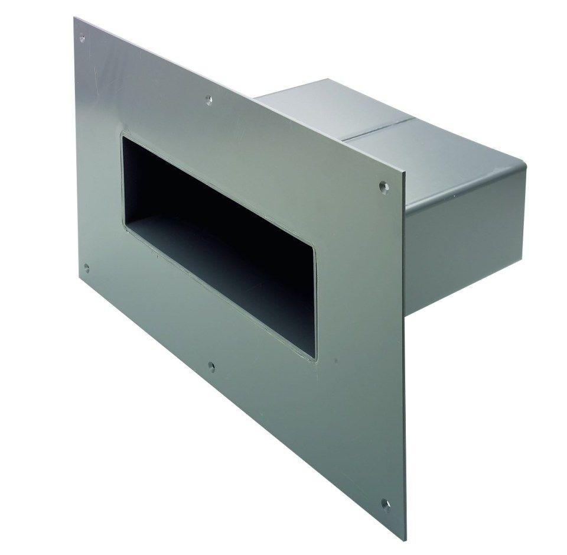

GTIN:

4028063115581

HAN:

11000335769

Produkt

Überlauf

Werkstoff

Polypropylen (PP)

Flanschtyp

Klebeflansch

Stutzen-Ausführung

waagerecht

Gewicht (kg)

1,58

Nennweite DN

80,00